**Лекция №2. Тема: Извлечение данных из разных таблиц.**

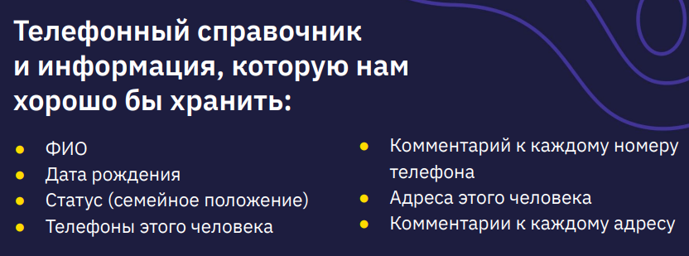





Здесь мы обычно говорим, что не вывести, а выбрать.



|  |  |  |
| --- | --- | --- |
| ФИО | Тел | Комментарий |
| Иванов И. И. | 123 | личный |
| Иванов И. И. | 124 | рабочий |
| Иванов И. И. | 125 | для поездок |
| Иванов И. И. | 126 | интернет |
| Иванов И. И. | 127 | старый |
| Иванов И. И. | 527 | личный |
| Петров П. П. | 234 | личный |
| Петров П. П. | 235 | рабочий |
| Васильев В. В. | 456 | личный |

Рассмотрим чуть более сложную задачу.





|  |  |  |  |
| --- | --- | --- | --- |
| ФИО | Статус | Тел | Комментарий |
| Иванов И. И. | холост | 527 | личный |
| Васильев В. В. | холост | 456 | личный |

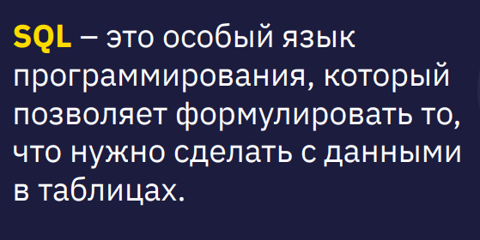

Назначение оператора *SELECT* СОСТОИТ В выборке и отображении данных одной или нескольких таблиц БД.

Синтаксис оператора *SELECT*:

SELECT [DISTINCT| ALL] {* ⎟ []} FROM

[WHERE ] [GROUP BY ]

[HAVING ] [ORDER BY ]

Поясним каждую фразу данного оператора.

**Фраза SELECT:**

• наличие ключевого слова ALL (по умолчанию) означает, что в результирующую таблицу включаются все строки, удовлетворяющие условиям запроса, что может привести к появлению в результирующей таблице одинаковых строк;

• ключевое слово DISTINCT предназначено для приведения таблицы в соответствие с принципами теории отношений, где предполагается отсутствие дубликатов строк;

• символ "*" определяет очень часто встречаемую ситуацию, когда в результирующий набор включаются все столбцы из исходной таблицы

• запроса.

**Во фразе FROM** задается перечень исходных таблиц запроса.

**Во фразе WHERE** определяются условия отбора строк результата или условия соединения строк исходных таблиц, подобно операции условного 105 соединения в реляционной алгебре. В качестве условий отбора могут быть использованы следующие операторы:

• сравнения " = , <>, >, =, <=" — для сравнения результатов вычисления двух выражений; более сложные выражения строятся с помощью логических операторов AND, OR, NOT;

• BETWEEN А AND В — предикат истинен, когда вычисленное значение выражения попадает в заданный диапазон;

• IN — предикат истинен тогда, когда сравниваемое значение входит в множество заданных значений;

• LIKE и NOT LIKE — предикаты, смысл которых противоположен, требуют задания шаблона, с которым сравнивается заданное значение;

• IS NULL — предикат, применяющийся для выявления равенства значения некоторого атрибута неопределенному значению:

• EXIST и NOT EXIST, используемые во встроенных подзапросах.

**Во фразе GROUP BY** задается список полей группировки.

**Во фразе HAVING** задаются предикаты-условия, накладываемые на каждую группу.

**Во фразе ORDER BY** задается список полей упорядочения результата, то есть список полей, который определяет порядок сортировки в результирующей таблице.

**Простые запросы:**

**Запрос 1.** Вывести номера телефонов кафедр университета. Результат такого запроса должен содержать только два столбца: Name_kaf и Nom_telef, поэтому сам запрос должен выглядеть следующим образом:

**SELECT Name_kaf, Nom_telef FROM kafedra;**

Результирующая таблица приведена ниже:

|  |  |
| --- | --- |
| Name_kaf | Nom_telef |
| Физики | 23-34-24 |
| Общей математики | 23-65-43 |
| Истории | 23-78-72 |
| Графики | 23-99-77 |
| Прикладной математики | 23-66-62 |

**Запрос 2.** Вывести сведения о кафедре Графики. Запрос будет выглядеть следующим образом:

**SELECT \***

**FROM kafedra**

**WHERE Name_kaf = 'Графики';**

Ответ на такой запрос будет содержать только одну строку:

|  |  |  |  |  |  |
| --- | --- | --- | --- | --- | --- |
| Kod_kaf | Name_kaf | Nom_telef | Nom_Auditoria | Col_sotr | Zav_kaf |
| 004 | Графики | 23-99-77 | 385 | 18 | Фирсов C.C. |

**Запрос 3**. Вывести сведения о кафедрах университета, находящихся па первом этаже, учитывая тот факт, что номера аудиторий первого этажа лежат в диапазоне от 1 до 99. Запрос будет выглядеть следующим образом:

SELECT *

FROM kafedra

WHERE Nom_Auditoria BETWEEN 1 AMD 99;

Результат запроса:

|  |  |  |  |  |  |
| --- | --- | --- | --- | --- | --- |
| Kod_kaf | Name_kaf | Nomtetef | Nom_Auditoria | Col_sotr | Zavjcaf |
| 002 | Общей математики | 23-65-43 | 003 | 22 | Махов |
| 005 | Прикладной | 23-66-62 | 028 | 24 | Ляхова |

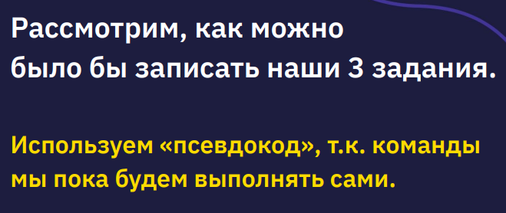

Те примеры приведённые выше пока сложны для нашего восприятия, поэтому возьмём простой синтаксис псевдокода, но он очень похож на тот, который используется в реальности.

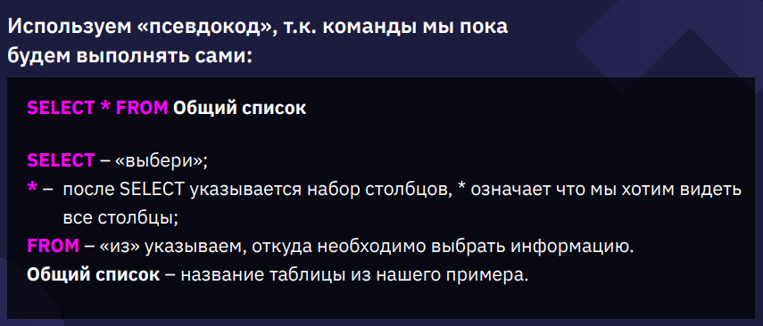

Ключевое слово Select, т.е. выбери. * - означает, что мы хотим видеть все столбцы нашей таблицы, а также здесь можем указать конкретные столбцы. Стоит привыкать к тому, что все столбики мы будем называть АТРИБУТАМИ (!).





**Inner (внутреннее) Join (объединение).**

Говорит о том, всё что общее в левой и правой таблице должны быть связаны, это как пересечение множеств. Т.е. всё общее по условиям из этих двух таблиц.

**Left (левое) Join (объединение).**

Левая таблица нас интересует в первую очередь и дополняется данными с правой таблицы. Левая таблица главная.

**Right (правое) Join (объединение).**

Правая таблица нас интересует в первую очередь и дополняется данными с левой таблицы. Правая таблица главная.

**Full (полное) Join (объединение).**

Говорит о том, что все данные левой и правой таблиц нас интересуют в нашем некотором результирующем множестве.

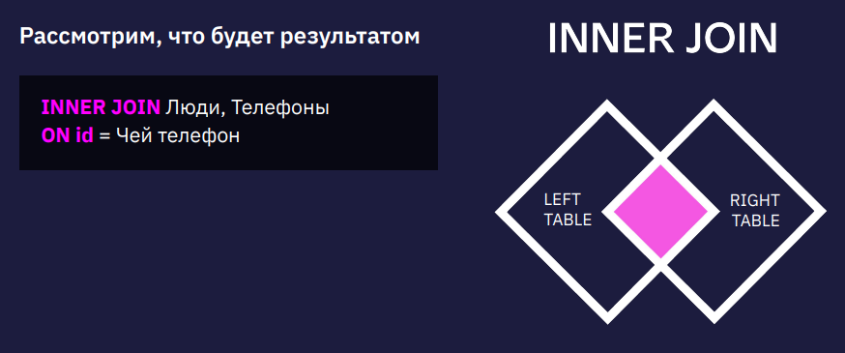

|  |  |  |  |  |
| --- | --- | --- | --- | --- |
| ФИО | Д/р | Статус | Тел | Коммент |
| Иванов И. И. | 12.02.1990 | женат | 123 | личный |
| Иванов И. И. | 12.02.1990 | женат | 124 | рабочий |
| Иванов И. И. | 12.02.1990 | женат | 125 | для поездок |
| Иванов И. И. | 12.02.1990 | женат | 126 | интернет |
| Иванов И. И. | 12.02.1990 | женат | 127 | старый |
| Иванов И. И. | 18.09.2001 | холост | 527 | личный |
| Петров П. П. | 23.04.1983 | женат | 234 | личный |
| Петров П. П. | 23.04.1983 | женат | 235 | рабочий |
| Васильев В. В. | 21.05.1998 | холост | 456 | личный |



|  |  |  |  |  |
| --- | --- | --- | --- | --- |
| ФИО | Д/р | Статус | Адрес | Комментарий |
| Иванов И. И. | 12.02.1990 | женат | Можга | Место рождения |
| Иванов И. И. | 12.02.1990 | женат | Казань | По прописке |
| Иванов И. И. | 12.02.1990 | женат | Москва | Рабочий |
| Иванов И. И. | 18.09.2001 | холост | Санкт-Петербург | По прописке |
| Петров П. П. | 23.04.1983 | женат | Москва | По прописке |
| Васильев В. В. | 21.05.1998 | холост | Белгород | По прописке |



|  |  |  |  |  |
| --- | --- | --- | --- | --- |
| ФИО | Д/р | Статус | Адрес | Комментарий |
| Иванов И. И. | 12.02.1990 | женат | Можга | Место рождения |
| Иванов И. И. | 12.02.1990 | женат | Казань | По прописке |
| Иванов И. И. | 12.02.1990 | женат | Москва | Рабочий |
| Иванов И. И. | 18.09.2001 | холост | Санкт-Петербург | По прописке |
| Петров П. П. | 23.04.1983 | женат | Москва | По прописке |
| Васильев В. В. | 21.05.1998 | холост | Белгород | По прописке |

LEFT JOIN Адреса_2, Люди

ON id = Чей адрес

|  |  |  |  |  |
| --- | --- | --- | --- | --- |
| Адрес | Комментарий | ФИО | Д/р | Статус |
| Можга | Место рождения | Иванов И. И. | 12.02.1990 | женат |
| Казань | По прописке | Иванов И. И. | 12.02.1990 | женат |
| Москва | Рабочий | Иванов И. И. | 12.02.1990 | женат |
| Санкт-Петербург | По прописке | Иванов И. И. | 18.09.2001 | холост |
| Москва | По прописке | Петров П. П. | 23.04.1983 | женат |
| Белгород | По прописке | Васильев В. В. | 21.05.1998 | холост |
| Уфа | По прописке | Нет | Нет | Нет |



|  |  |  |  |  |
| --- | --- | --- | --- | --- |
| ФИО | Д/р | Статус | Адрес | Комментарий |
| Иванов И. И. | 12.02.1990 | женат | Можга | Место рождения |
| Иванов И. И. | 12.02.1990 | женат | Казань | По прописке |
| Иванов И. И. | 12.02.1990 | женат | Москва | Рабочий |
| Иванов И. И. | 18.09.2001 | холост | Санкт-Петербург | По прописке |
| Петров П. П. | 23.04.1983 | женат | Москва | По прописке |
| Васильев В. В. | 21.05.1998 | холост | Белгород | По прописке |
| Нет | Нет | Нет | Уфа | По прописке |

ДОПОЛНИТЕЛЬНОЕ ЗАДАНИЕ.

INNER JOIN Ученики и их рассадка, Шкафчики в раздевалке

ON id = Чей шкафчик

|  |  |  |  |  |  |  |  |
| --- | --- | --- | --- | --- | --- | --- | --- |
| ФИО | Год рождения | Пол | Ряд | Парта | Вариант | Успехи в учебе | Номер шкафчика |
| Алексеев А.А. | 2012 | М | 1 | 1 | 1 | троечник | 1 |
| Афанасьева А.А. | 2013 | Ж | 1 | 1 | 2 | отличница | 3 |
| Борисов Б.Б. | 2012 | М | 1 | 2 | 1 | ударник | 5 |
| Игнатьева И.И. | 2012 | Ж | 1 | 2 | 2 | отличница | 6 |
| Петров П. П. | 2013 | М | 2 | 1 | 1 | ударник | 7 |
| Петрова П.П. | 2012 | Ж | 2 | 1 | 2 | отличница | 9 |
| Сидоров С.С. | 2013 | М | 2 | 2 | 1 | троечник | 10 |
| Сидоров С.С. | 2012 | М | 2 | 2 | 2 | отличник | Нет |
| Федоров Ф.Ф. | 2012 | М | 3 | 1 | 1 | отличник | Нет |

INNER JOIN Шкафчики в раздевалке, Ученики и их рассадка

ON id = Чей шкафчик

|  |  |  |  |  |  |  |  |
| --- | --- | --- | --- | --- | --- | --- | --- |
| ФИО | Год рождения | Пол | Ряд | Парта | Вариант | Успехи в учебе | Номер шкафчика |
| Алексеев А.А. | 2012 | М | 1 | 1 | 1 | троечник | 1 |
| Афанасьева А.А. | 2013 | Ж | 1 | 1 | 2 | отличница | 3 |
| Борисов Б.Б. | 2012 | М | 1 | 2 | 1 | ударник | 5 |
| Игнатьева И.И. | 2012 | Ж | 1 | 2 | 2 | отличница | 6 |
| Петров П. П. | 2013 | М | 2 | 1 | 1 | ударник | 7 |
| Петрова П.П. | 2012 | Ж | 2 | 1 | 2 | отличница | 9 |
| Сидоров С.С. | 2013 | М | 2 | 2 | 1 | троечник | 10 |
| Сидоров С.С. | 2012 | М | 2 | 2 | 2 | отличник | Нет |
| Федоров Ф.Ф. | 2012 | М | 3 | 1 | 1 | отличник | Нет |
| Нет | Нет | Нет | Нет | Нет | Нет | Нет | 2 |
| Нет | Нет | Нет | Нет | Нет | Нет | Нет | 4 |
| Нет | Нет | Нет | Нет | Нет | Нет | Нет | 8 |
| Нет | Нет | Нет | Нет | Нет | Нет | Нет | 11 |
| Нет | Нет | Нет | Нет | Нет | Нет | Нет | 12 |
| Нет | Нет | Нет | Нет | Нет | Нет | Нет | 13 |
| Нет | Нет | Нет | Нет | Нет | Нет | Нет | 14 |
| Нет | Нет | Нет | Нет | Нет | Нет | Нет | 15 |
| Нет | Нет | Нет | Нет | Нет | Нет | Нет | 16 |
| Нет | Нет | Нет | Нет | Нет | Нет | Нет | 17 |
| Нет | Нет | Нет | Нет | Нет | Нет | Нет | 18 |
| Нет | Нет | Нет | Нет | Нет | Нет | Нет | 19 |
| Нет | Нет | Нет | Нет | Нет | Нет | Нет | 20 |

LEFT JOIN Ученики и их рассадка, Шкафчики в раздевалке

ON id = Чей шкафчик

|  |  |  |  |  |  |  |  |
| --- | --- | --- | --- | --- | --- | --- | --- |
| ФИО | Год рождения | Пол | Ряд | Парта | Вариант | Успехи в учебе | Номер шкафчика |
| Алексеев А.А. | 2012 | М | 1 | 1 | 1 | троечник | 1 |
| Афанасьева А.А. | 2013 | Ж | 1 | 1 | 2 | отличница | 3 |
| Борисов Б.Б. | 2012 | М | 1 | 2 | 1 | ударник | 5 |
| Игнатьева И.И. | 2012 | Ж | 1 | 2 | 2 | отличница | 6 |
| Петров П. П. | 2013 | М | 2 | 1 | 1 | ударник | 7 |
| Петрова П.П. | 2012 | Ж | 2 | 1 | 2 | отличница | 9 |
| Сидоров С.С. | 2013 | М | 2 | 2 | 1 | троечник | 10 |
| Сидоров С.С. | 2012 | М | 2 | 2 | 2 | отличник | Нет |
| Федоров Ф.Ф. | 2012 | М | 3 | 1 | 1 | отличник | Нет |

LEFT JOIN Шкафчики в раздевалке, Ученики и их рассадка

ON id = Чей шкафчик

|  |  |  |  |  |  |  |  |
| --- | --- | --- | --- | --- | --- | --- | --- |
| ФИО | Год рождения | Пол | Ряд | Парта | Вариант | Успехи в учебе | Номер шкафчика |
| Алексеев А.А. | 2012 | М | 1 | 1 | 1 | троечник | 1 |
| Афанасьева А.А. | 2013 | Ж | 1 | 1 | 2 | отличница | 3 |
| Борисов Б.Б. | 2012 | М | 1 | 2 | 1 | ударник | 5 |
| Игнатьева И.И. | 2012 | Ж | 1 | 2 | 2 | отличница | 6 |
| Петров П. П. | 2013 | М | 2 | 1 | 1 | ударник | 7 |
| Петрова П.П. | 2012 | Ж | 2 | 1 | 2 | отличница | 9 |
| Сидоров С.С. | 2013 | М | 2 | 2 | 1 | троечник | 10 |
| Сидоров С.С. | 2012 | М | 2 | 2 | 2 | отличник | Нет |
| Федоров Ф.Ф. | 2012 | М | 3 | 1 | 1 | отличник | Нет |
| Нет | Нет | Нет | Нет | Нет | Нет | Нет | 2 |
| Нет | Нет | Нет | Нет | Нет | Нет | Нет | 4 |
| Нет | Нет | Нет | Нет | Нет | Нет | Нет | 8 |
| Нет | Нет | Нет | Нет | Нет | Нет | Нет | 11 |
| Нет | Нет | Нет | Нет | Нет | Нет | Нет | 12 |
| Нет | Нет | Нет | Нет | Нет | Нет | Нет | 13 |
| Нет | Нет | Нет | Нет | Нет | Нет | Нет | 14 |
| Нет | Нет | Нет | Нет | Нет | Нет | Нет | 15 |
| Нет | Нет | Нет | Нет | Нет | Нет | Нет | 16 |
| Нет | Нет | Нет | Нет | Нет | Нет | Нет | 17 |
| Нет | Нет | Нет | Нет | Нет | Нет | Нет | 18 |
| Нет | Нет | Нет | Нет | Нет | Нет | Нет | 19 |
| Нет | Нет | Нет | Нет | Нет | Нет | Нет | 20 |

RIGHT JOIN Ученики и их рассадка, Шкафчики в раздевалке

ON id = Чей шкафчик

|  |  |  |  |  |  |  |  |
| --- | --- | --- | --- | --- | --- | --- | --- |
| ФИО | Год рождения | Пол | Ряд | Парта | Вариант | Успехи в учебе | Номер шкафчика |
| Алексеев А.А. | 2012 | М | 1 | 1 | 1 | троечник | 1 |
| Афанасьева А.А. | 2013 | Ж | 1 | 1 | 2 | отличница | 3 |
| Борисов Б.Б. | 2012 | М | 1 | 2 | 1 | ударник | 5 |
| Игнатьева И.И. | 2012 | Ж | 1 | 2 | 2 | отличница | 6 |
| Петров П. П. | 2013 | М | 2 | 1 | 1 | ударник | 7 |
| Петрова П.П. | 2012 | Ж | 2 | 1 | 2 | отличница | 9 |
| Сидоров С.С. | 2013 | М | 2 | 2 | 1 | троечник | 10 |
| Сидоров С.С. | 2012 | М | 2 | 2 | 2 | отличник | Нет |
| Федоров Ф.Ф. | 2012 | М | 3 | 1 | 1 | отличник | Нет |
| Нет | Нет | Нет | Нет | Нет | Нет | Нет | 2 |
| Нет | Нет | Нет | Нет | Нет | Нет | Нет | 4 |
| Нет | Нет | Нет | Нет | Нет | Нет | Нет | 8 |
| Нет | Нет | Нет | Нет | Нет | Нет | Нет | 11 |
| Нет | Нет | Нет | Нет | Нет | Нет | Нет | 12 |
| Нет | Нет | Нет | Нет | Нет | Нет | Нет | 13 |
| Нет | Нет | Нет | Нет | Нет | Нет | Нет | 14 |
| Нет | Нет | Нет | Нет | Нет | Нет | Нет | 15 |
| Нет | Нет | Нет | Нет | Нет | Нет | Нет | 16 |
| Нет | Нет | Нет | Нет | Нет | Нет | Нет | 17 |
| Нет | Нет | Нет | Нет | Нет | Нет | Нет | 18 |
| Нет | Нет | Нет | Нет | Нет | Нет | Нет | 19 |
| Нет | Нет | Нет | Нет | Нет | Нет | Нет | 20 |

RIGHT JOIN Шкафчики в раздевалке, Ученики и их рассадка

ON id = Чей шкафчик

|  |  |  |  |  |  |  |  |
| --- | --- | --- | --- | --- | --- | --- | --- |
| ФИО | Год рождения | Пол | Ряд | Парта | Вариант | Успехи в учебе | Номер шкафчика |
| Алексеев А.А. | 2012 | М | 1 | 1 | 1 | троечник | 1 |
| Афанасьева А.А. | 2013 | Ж | 1 | 1 | 2 | отличница | 3 |
| Борисов Б.Б. | 2012 | М | 1 | 2 | 1 | ударник | 5 |
| Игнатьева И.И. | 2012 | Ж | 1 | 2 | 2 | отличница | 6 |
| Петров П. П. | 2013 | М | 2 | 1 | 1 | ударник | 7 |
| Петрова П.П. | 2012 | Ж | 2 | 1 | 2 | отличница | 9 |
| Сидоров С.С. | 2013 | М | 2 | 2 | 1 | троечник | 10 |
| Сидоров С.С. | 2012 | М | 2 | 2 | 2 | отличник | Нет |
| Федоров Ф.Ф. | 2012 | М | 3 | 1 | 1 | отличник | Нет |

FULL JOIN Шкафчики в раздевалке, Ученики и их рассадка

ON id = Чей шкафчик

|  |  |  |  |  |  |  |  |
| --- | --- | --- | --- | --- | --- | --- | --- |
| ФИО | Год рождения | Пол | Ряд | Парта | Вариант | Успехи в учебе | Номер шкафчика |
| Алексеев А.А. | 2012 | М | 1 | 1 | 1 | троечник | 1 |
| Афанасьева А.А. | 2013 | Ж | 1 | 1 | 2 | отличница | 3 |
| Борисов Б.Б. | 2012 | М | 1 | 2 | 1 | ударник | 5 |
| Игнатьева И.И. | 2012 | Ж | 1 | 2 | 2 | отличница | 6 |
| Петров П. П. | 2013 | М | 2 | 1 | 1 | ударник | 7 |
| Петрова П.П. | 2012 | Ж | 2 | 1 | 2 | отличница | 9 |
| Сидоров С.С. | 2013 | М | 2 | 2 | 1 | троечник | 10 |
| Сидоров С.С. | 2012 | М | 2 | 2 | 2 | отличник | Нет |
| Федоров Ф.Ф. | 2012 | М | 3 | 1 | 1 | отличник | Нет |

FULL JOIN Ученики и их рассадка, Шкафчики в раздевалке

ON id = Чей шкафчик

|  |  |  |  |  |  |  |  |
| --- | --- | --- | --- | --- | --- | --- | --- |
| ФИО | Год рождения | Пол | Ряд | Парта | Вариант | Успехи в учебе | Номер шкафчика |
| Алексеев А.А. | 2012 | М | 1 | 1 | 1 | троечник | 1 |
| Афанасьева А.А. | 2013 | Ж | 1 | 1 | 2 | отличница | 3 |
| Борисов Б.Б. | 2012 | М | 1 | 2 | 1 | ударник | 5 |
| Игнатьева И.И. | 2012 | Ж | 1 | 2 | 2 | отличница | 6 |
| Петров П. П. | 2013 | М | 2 | 1 | 1 | ударник | 7 |
| Петрова П.П. | 2012 | Ж | 2 | 1 | 2 | отличница | 9 |
| Сидоров С.С. | 2013 | М | 2 | 2 | 1 | троечник | 10 |
| Сидоров С.С. | 2012 | М | 2 | 2 | 2 | отличник | Нет |
| Федоров Ф.Ф. | 2012 | М | 3 | 1 | 1 | отличник | Нет |
| Нет | Нет | Нет | Нет | Нет | Нет | Нет | 2 |
| Нет | Нет | Нет | Нет | Нет | Нет | Нет | 4 |
| Нет | Нет | Нет | Нет | Нет | Нет | Нет | 8 |
| Нет | Нет | Нет | Нет | Нет | Нет | Нет | 11 |
| Нет | Нет | Нет | Нет | Нет | Нет | Нет | 12 |
| Нет | Нет | Нет | Нет | Нет | Нет | Нет | 13 |
| Нет | Нет | Нет | Нет | Нет | Нет | Нет | 14 |
| Нет | Нет | Нет | Нет | Нет | Нет | Нет | 15 |
| Нет | Нет | Нет | Нет | Нет | Нет | Нет | 16 |
| Нет | Нет | Нет | Нет | Нет | Нет | Нет | 17 |
| Нет | Нет | Нет | Нет | Нет | Нет | Нет | 18 |
| Нет | Нет | Нет | Нет | Нет | Нет | Нет | 19 |
| Нет | Нет | Нет | Нет | Нет | Нет | Нет | 20 |